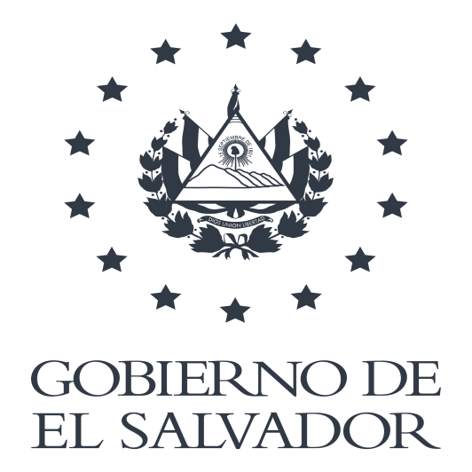
MISION PERMANENTE DE EL SALVADOR ANTE
LAS NACIONES UNIDAS Y OTROS ORGANISMOS INTERNACIONALES

INTERVENCIÓN EN EL SEMINARIO INTERSESIONAL SOBRE
JUVENTUD Y DERECHOS HUMANOS

Orador: Embajador Joaquín Maza Martelli,
Representante Permanente

Ginebra, 12 de abril de 2021

Señora Alta Comisionada de las Naciones Unidas para los Derechos Humanos,
Señora Enviada del Secretario General para la Juventud,
Distinguidos Panelistas y jóvenes participantes de las diversas organizaciones de la Juventud en diferentes partes del Mundo,
Distinguidos Colegas Embajadores y Delegados en Ginebra,

En nombre de El Salvador quiero darles la más cordial bienvenida al Seminario Intersesional sobre La Juventud y los Derechos Humanos, actividad enmarcada en el mandato establecido de conformidad a la Resolución 41-barra-13 adoptada por consenso en el Consejo de Derechos Humanos en 2019.
Como es sabido por todos, la pandemia del COVID-19 afectó todas las actividades que a lo largo del 2020 debían realizarse de conformidad al ciclo de mandatos establecidos mediante diferentes resoluciones del Consejo de Derechos Humanos. Luego de una serie de esfuerzos de la Oficina de la Alta Comisionada y la colaboración del grupo de países co-patrocinadores principales de la resolución sobre Juventud y Derechos Humanos, hemos finalmente arribado a esta fecha en la que nos disponemos a celebrar, en este formato virtual, el Seminario Intersesional sobre Juventud y Derechos Humanos.
Consideramos que los amplios desafíos y la discriminación que enfrenta la Juventud en la realización de todos sus derechos humanos, ahora influenciados por los efectos de la pandemia del COVID-19, deben continuar siendo una prioridad de parte de todos los Estados y de los trabajos del Consejo de Derechos Humanos.
La urgente transversalización de los desafíos de la Juventud en materia de derechos humanos ya no debe ser postergada, más bien, garantizada su integración en todo el sistema de Derechos Humanos de las Naciones Unidas.
Es asi que este seminario intersesional tiene como objetivo profundizar el diálogo con las organizaciones dirigidas por jóvenes y enfocadas en la juventud para que brinden, en un espíritu constructivo e inclusivo, sus importantes contribuciones a los diferentes procesos que se desarrollan tanto a nivel multilateral como a nivel de políticas, programas e iniciativas nacionales.
En este sentido, consideramos importante señalar que la resolución pertinente del Consejo, nos brinda un elemento trascendental en cuanto a la necesidad de promover amplias consultas con los jóvenes de cara a los diferentes procesos de toma de decisión, particularmente, todos aquellos procesos en relación a la implementación de la Agenda 2030 de Desarrollo Sostenible.
Adicionalmente, creemos que el mismo sistema de las Naciones Unidas, frente al impacto de la pandemia del COVID-19, debe realizar un análisis objetivo y actualizado de todas aquellas estrategias e iniciativas enfocadas en atender a grupos poblacionales en vulnerabilidad, para el caso, la juventud y la realización de sus derechos humanos, entre los que consideramos importante señalar, el trabajo digno, la educación y el acceso a servicios de salud de calidad, particularmente la salud mental, definida por la Organización Mundial de la Salud como «un estado de completo bienestar físico, mental y social, y no solamente la ausencia de afecciones o enfermedades».
En un espacio cívico inclusivo y transparente, los aportes de las organizaciones dirigidas por jóvenes y enfocadas en la juventud deben ser tomados en cuenta para promover la realización de sus derechos humanos en un entorno seguro para estos propósitos, lo cual contribuirá a garantizar la labor de los defensores de los derechos humanos de la juventud.
El Salvador se vale de la oportunidad para reiterar su compromiso con el desarrollo integral de la juventud, y como muestra de ello, continuará promoviendo el tema Juventud y Derechos Humanos dentro del sistema de las Naciones Unidas.
Finalmente, deseamos patentar nuestro agradecimiento al equipo de Derechos Humanos de Niñez y Juventud en la Oficina de la Alta Comisionada por sus esfuerzos y dedicación en la organización del Seminario Intersesional. Asimismo, al Grupo de Países co-patrocinadores principales por el seguimiento y colaboración en el proceso.
Les deseamos a todos los participantes una productiva jornada de trabajo.
Muchas Gracias.

